HACIA LA PAC A 27: CONDICIONANTES INSTITUCIONALES Y PRESUPUESTARIOS
Albert Massot ª*

ª Parlamento Europeo, Departamento. de Estudios B – AGRI. Bruselas (albert.massot@ep.europa.eu)

Resumen
La comunicación tiene un carácter normativo. Pretende definir el contexto y calendario de la próxima reforma de la PAC, prever los escenarios de negociación, y esbozar las opciones que se barajan a partir del estado de la reflexión, académica y política.

Palabras clave: PAC, política agraria, presupuesto, Unión Europea

1. Introducción: el contexto de la próxima reforma de la PAC
Las condiciones de la reforma post 2020 serán distintas a las de la PAC de 2013. Habrá que contar con:
Factores económicos, que incidirán en el rediseño de los mecanismos agrarios:

- Un nuevo contexto macroeconómico. La reforma de 2013 dio lugar a una PAC de la crisis y de la austeridad. La PAC post 2020 se decidirá en unas condiciones diferentes: tras rozar la deflación, se recupera el crecimiento y el comercio, ha vuelto la inflación, aumentan los tipos de interés, y han variado los tipos de cambio.
- Las secuelas de la Gran Recesión. Crear empleo de calidad y combatir la desigualdad y el precariado condicionarán los futuros instrumentos de cohesión y desarrollo rural, y reavivarán las exigencias de selectividad y mayor equidad en el apoyo a las rentas agrarias.
- La persistencia de la volatilidad de los precios agrarios. La PAC de 2013 fue adoptada en una etapa de precios elevados. El índice de la FAO entre 2001 y 2013 se situó por encima de los 200 puntos de media respecto al periodo de referencia 2002/2004. En mayo de 2017 ronda los 173 puntos. Con unos precios de la energía a la baja, habrá que reforzar los instrumentos contra la volatilidad de las rentas más allá de los pagos a la Ha y mejorar el reparto del valor dentro de la cadena.
- El cambio tecnológico. En plena revolución digital, la PAC está llamada a profundizar su componente tecnológico a fin de facilitar una agricultura más inteligente en términos productivos y medioambientales y mejorar sus controles.

Factores geopolíticos, que han puesto a prueba las costuras de la Unión en un mundo globalizado:

- La explosión de la crisis de los refugiados, que ha evidenciado los fracasos que la acción exterior de la Unión acumula y que, a fin de cuentas, nutren el éxodo.
- El auge del terrorismo, que ha puesto en cuestión el espacio Schengen y los instrumentos de coordinación policial.
- El ascenso del populismo anti-europeísta. Como resultado de la recesión, la crisis de refugiados y los ataques terroristas, el discurso identitario y anti-europeo se ha consolidado.
- La ‘era Trump’. Las elecciones norteamericanas resquebrajaron la tradicional alianza entre ambas orillas del Atlántico en favor del proyecto de «interdependencia o globalización regulada», y ello cuando el epicentro económico mundial se desplaza al Pacifico y se consolida un mundo multipolar.

Como corolario, se dan factores institucionales que condicionarán la futura PAC:

- El ‘Brexit’. El voto en referéndum de la salida del Reino Unido ha roto el mito de una Unión irreversible y en constante ampliación. Las negociaciones del Brexit actuarán de catalizador de la nueva Unión en ciernes pero se superpondrán al proceso decisorio sobre sus futuras políticas y, sobre todo, sus créditos.
- Compromisos medioambientales renovados. Los compromisos del acuerdo sobre el cambio climático firmado en París (COP21), ya concretados en un Paquete energía-clima 2030, y los denominados «Objetivos de Desarrollo Sostenible» adoptados por las Naciones Unidas igualmente para 2030, afectarán a los objetivos e instrumentos de la PAC.
- El relanzamiento del proyecto de integración. La hoja de ruta definida en Bratislava en noviembre de 2016 en pos del rediseño del proyecto europeo (Consejo, 2016) fue refrendada en la Declaración de Roma a propósito del 60º aniversario de la Unión (Consejo, 2017). Al tiempo, la Comisión publicó un ‘Libro Blanco sobre el futuro de Europa’ (CE, 2017a) acompañado de cuatro documentos de reflexión sobre el desarrollo del «pilar social» (CE, 2017b), la regulación de la globalización (CE, 2017c), la profundización de la UEM (CE, 2017d), y la política de defensa europea (EC, 2017b), fijando las prioridades de la nueva UE a 27. Estamos a la espera de un quinto documento sobre el presupuesto.

2. El proceso de constitución de la UE a 27 como marco de la nueva PAC: posibles escenarios de negociación
Es de suponer que con las elecciones alemanas de septiembre se reforzará el eje europeísta con el Elíseo y en el Consejo Europeo de diciembre se iniciará la reflexión sobre la UE a 27. Es de resaltar que las referencias a la agricultura en los documentos que van a guiar la reconstrucción de la Unión son intrascendentes. En tales circunstancias, la pregunta del millón es ¿dónde se ubicará la PAC?, ¿será sacrificada al altar de las nuevas prioridades europeas? o ¿revalidará un estatuto, regulatorio y financiero, que le permitan jugar su papel en una cadena de más en más integrada y global?
Desde la primavera de 2016 se suceden los debates (informales) en el Consejo Agrícola y en el Parlamento Europeo sobre el futuro de la PAC. Aparte de algunas contribuciones de los colegisladores y de los medios académicos (Matthews, 2016), los principales hitos del largo proceso de gestación de la PAC post 2020 han sido: la Conferencia Cork 2.0; la publicación de las recomendaciones de la Task Force sobre los mercados agrarios que la Comisión creó en 2016 a raíz de las crisis ganaderas; las negociaciones del denominado Reglamento Ómnibus, presentado con la revisión intermedia del Marco Financiero (MF) 2014-2020 (donde el Parlamento pretende insertar las propuestas de la Task Force); y, en fin, la consulta pública sobre la futura PAC, concluida en mayo pasado.
Esta consulta vino acompañada por el inicio de una evaluación de impacto sobre la PAC vigente (EC, 2017a) que sintetiza las cinco grandes opciones en que se basará la futura «Comunicación sobre la simplificación y modernización de la PAC» (reiteradamente anunciada y que va demorándose día a día): 1) mantener la PAC con algunos ajustes; 2) su vaciamiento o simple desmantelamiento; 3) una PAC rural a la carta; 4) una PAC por objetivos con apoyo a rentas, bienes públicos y nuevas tecnologías; y 5) una PAC con menos presupuesto, redistributiva y selectiva.
En principio estas opciones deberían insertarse en los cinco escenarios que establece el ‘Libro Blanco’ (CE, 2017a) para la UE 2025: 1) Seguir igual («statu quo»); 2) Sólo el mercado único; 3) Los que desean hacer más, hacen más (una Unión a distintas velocidades); 4) Hacer menos pero de manera más eficiente; y 5) Hacer mucho más conjuntamente. Sin embargo, la Comisión no se ha pronunciado sobre su correspondencia con las opciones que baraja la DG AGRI. En el Cuadro 1 apuntamos un esbozo, aunque probablemente la PAC post 2020 será un híbrido y los determinantes de su contenido serán el mix final de sus mecanismos y la atribución concreta de sus créditos.

3. El (incierto) calendario de negociación
Recordemos que la fase legislativa de la última reforma de PAC (ligada al debate presupuestario) duró nada menos que dos años (desde la presentación de las propuestas en octubre de 2011 hasta el acuerdo sobre los actos básicos en noviembre de 2013). Siguiendo esta estela, las propuestas del MF post 2020 y de la nueva PAC deberían ya haber llegado, a sabiendas que el plazo efectivo de negociación concluye en abril de 2019, para dejar paso a las elecciones al PE y a una nueva Comisión.
Por lo demás, a finales de junio se presentará un documento de reflexión sobre el futuro MF. Este mismo hecho, y que se desconozcan los términos del Brexit, confirma que no habrá una verdadera negociación financiera antes de 2019 y que, al igual que la nueva PAC, se retrasará hasta la próxima legislatura. Cabe solo esperar que la UE adopte antes de abril de 2019: una actualización/prolongación de las actuales perspectivas financieras (¿sucedáneo del ya citado «Reglamento Ómnibus»?); y las conclusiones de los colegisladores sobre la Comunicación (siempre y cuando se presenten en un plazo razonable).

4. ¿Qué política agraria puede salir de la próxima reforma?
Hoy por hoy no hay respuesta a esta pregunta. Según la Comisión, sus principales objetivos serán «simplificar» la gobernanza agraria y «modernizar» los mecanismos (y adaptarlos a un presupuesto post Brexit a la baja). En última instancia, el sesgo de la nueva PAC dependerá del énfasis que ponga en el cambio climático y la sostenibilidad, el fomento del empleo rural y el relevo generacional, la mejora de la resiliencia de las explotaciones a la volatilidad, y el reequilibrio de la cadena alimentaria. Poco más se desprende de cada una de las opciones que apunta en su evaluación de impacto (EC, 2017a).
Este vacío institucional viene (parcialmente) cubierto por los análisis publicados (Matthews, 2016) que oscilan entre cuatro tipos de políticas (Cuadro 2): la PAC de los agricultores activos (o la del ‘4,2%’, la preferida por las organizaciones profesionales pero la más débil en términos de legitimación social); la siguen las dos políticas del ‘45%’, una de carácter territorial y otra orientada en favor de los bienes públicos medioambientales; y, por último, algunos apuntan una política alimentaria, la más fácil de legitimar pero que requiere una efectiva redistribución del valor en favor del segmento productor para que salga adelante.
Sin embargo, la clave de bóveda de la reforma no va a ser teleológica sino instrumental y financiera. El rediseño final de la PAC se medirá por los ratios presupuestarios entre: PAC y presupuesto total, entre sus dos (o tres) pilares, entre los pagos directos y las medidas de mercados, entre los pagos acoplados a la producción y los desconectados, entre el pago básico y los mecanismos de gestión del riesgo, y entre el pago básico y el (nuevo) apoyo verde.

Referencias bibliográficas
- Sobre la PAC post 2020:
Matthews, A. (2016). Bibliography of proposals for CAP 2020, CAP Reform.eu, February 2017.
- Sobre el futuro de la Unión Europea::
CE - Comisión Europea (2017a). Libro Blanco sobre el futuro de Europa, Marzo.
CE (2017b). Documento de reflexión sobre la dimensión social de Europa, Abril.
CE (2017c). Documento de reflexión sobre el encauzamiento de la globalización, Mayo
CE (2017d). Documento de reflexión sobre la profundización de la Unión Económica y Monetaria, Mayo.
Consejo (2016). Declaración y hoja de ruta de Bratislava, Septiembre.
Consejo (2017). Declaración de Roma, Marzo.
EC - European Commission (2017a). Communication on Modernising and Simplifying the CAP - Inception Impact Assessment, February.
EC (2017b). Reflection paper on the future of European defence, June.

Cuadro 1. Escenarios de la UE vs opciones de la PAC
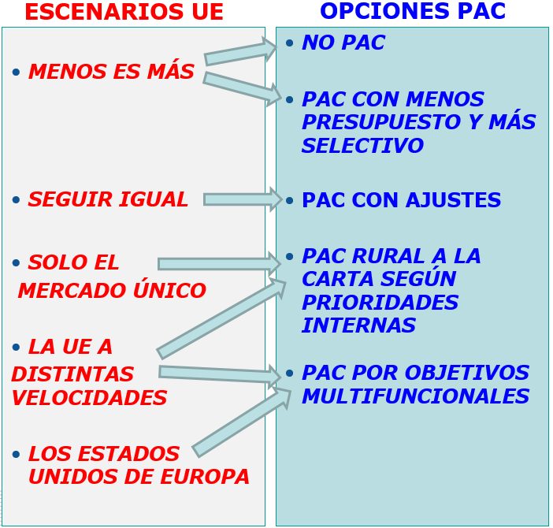
Fuente: Comisión y elaboración propia.

Cuadro 2. Tipología de políticas agrarias
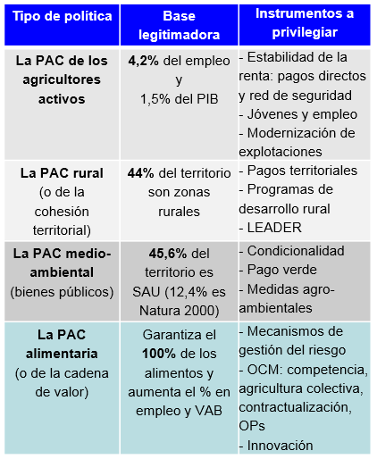
Fuente: Elaboración propia

